BẢNG BÁO GIÁ
Ngày: 01 / 01 / 20…
Số: L200101 /DLHCM/01

Kính gửi: QUÝ KHÁCH HÀNG

Công Ty TNHH Thương Mại Dịch Vụ Kỹ Thuật VIỆT NGUYỄN xin trân trọng gởi đến Quý khách hàng bảng báo giá các thiết bị như sau:
STT | Mã/  Code | TÊN THIẾT BỊ  / ĐẶC TÍNH KỸ THUẬT | SL | ĐVT | ĐƠN GIÁ  (VNĐ) | THÀNH TIỀN  (VNĐ)
I |  | Tủ hút khí độc  Các phương án lựa chọn:
1 | FNL-FH1200 | Tủ hút khí độc phòng thí nghiệm (dài 1.24 mét)  Model: FNL-FH1200  Hiệu: furniLAB®  Xuất xứ: TECHNO - Việt Nam  1. Tính năng kỹ thuật:  - 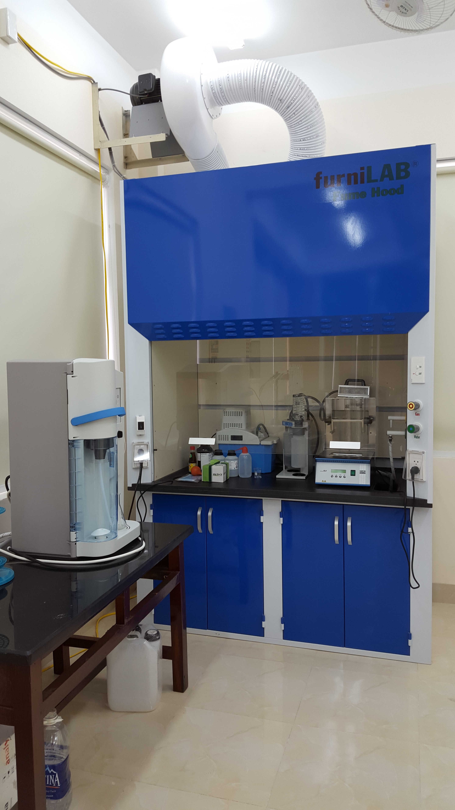Tủ hút khí độc phòng thí nghiệm hiệu furniLAB® được thiết kế cho hiệu quả tối ưu trong bảo vệ người dùng và môi trường cũng như hiệu quả làm việc;  - Tủ hút khí độc hiệu furniLAB® tích hợp sẵn vị trí khung bằng inox đặt bộ lọc hoạt tính; thân tủ với mặt nạ được thiết kế dạng mở dễ dàng cho nâng cấp và thay thế bộ lọc hoạt tính theo định kỳ bởi người dùng mà không cần đến kỹ thuật từ nhà sản xuất;  2. Thông số kỹ thuật:  a. Thân tủ chính:  - Kích thước tủ:  - Kích thước bên ngoài: DxRxC = 1240x800x2200mm (chưa bao gồm đường ống)  - Kích thước bên trong khoang làm việc: DxRxC = 1000x630x900mm  - Cửa sổ phía trước: Kính cường lực 5mm; thay đổi tuỳ chỉnh chiều cao; kết cấu truyền động theo nguyên lý đối trọng cho di chuyển nhẹ nhàng  - Chiều cao bề mặt làm việc: 800mm  - Độ mở tối đa: 650mm  - Tốc độ dòng khí: 0.3~0.7m/s  - Độ ồn quạt hút vận hành: ≤70dB  - Đèn LED: 1 đèn 28W  - Động cơ quạt hút loại chuyển dụng cho hút hoá chất  - Nguồn cấp: 220V/ 50Hz  - Công suất tiêu thụ: 750W  - Lưu lượng gió: 1100 m³/h  - Tủ hút khí độc furniLAB® có mặt nạ tủ thiết kế mở; dế dàng tháo mở để thay thế bộ lọc hoạt tính theo định kỳ;  - Vật liệu:  - Bên ngoài: Thép tấm với lớp sơn tĩnh điện chống vi khuẩn; với tổng màu trắng và màu xanh dương;  - Vách bên trong: Tấm Phenonic HPL chống hoá chất  - Bề mặt làm việc: Tấm Phenolic HPL dày 12mm kháng hoá chất màu đen; thiết kế có gờ chống tràn 12mm.  - Tấm Phenolic HPL với tính năng đồng nhất, phẳng, không có khe, lỗ nhỏ tránh bị thấm bất kì một loại dung dịch nào, không cháy, không thấm axít, bazơ, không hút ẩm, chịu được dung môi vô cơ và hữa cơ, chịu được nhiệt độ cao. Chống bám vi sinh trên bề mặt.  - Bộ điều khiển/ điều chỉnh: Được thiết kế sẵn sàng các vị trí như:  - Bộ công tắc bật /tắt quạt, đèn chiếu sáng; 02 ổ cắm điện có mặt nạ chống nước  - Bộ van chỉnh nước.  c. Ngăn tủ đựng hóa chất:  - Kích thước: DxRxC = 1.240x750x700 mm  - Khung bằng sắt sơn tĩnh điện màu trắng.  - Thiết kế với 02 cánh cửa mở có tay cầm nhôm.  - Vách và cửa bằng sắt sơn tĩnh điện màu xanh  - Hộc tủ đựng dụng cụ, hóa chất được thiết kế phía dưới tủ hút với giá là tấm Phenolic kháng hóa chất;  d. Đường ống lắp đặt:  - Ống nhựa Þ200mm, cung cấp chuẩn dài tối đa 04 mét  - Miệng thoát lưới nhựa chống chim, chuột,..  2. Cung cấp bao gồm:  - Thân tủ hút khí độc (tủ chính) kèm 1 đèn huỳnh quang; 1 đèn UV; 2 ổ cắm điện chống nước: 500 W  - 04 mét đường ống cho ống xả nhựa PVC Þ200mm, dày 5.9mm  - Bộ chân tủ có hộc tử đựng hoá chất với 02 cánh mở.  - 01 nón che mưa cho đường ống  - Kỹ thuật hướng dẫn sử dụng.  YÊU CẦU:  + Chủ đầu tư cung cấp nguồn điện phù hợp ngay tại chân vi trí lắp đặt tủ | 01 | Bộ
 |  | 3. Lựa chọn thêm:
 |  | (3.1) Phần chậu rửa + Vòi cấp + Bộ xả đáy:  Hàng nhập khẩu Đài Loan  - Chậu rửa hình Ovan chuyên dùng cho phòng thí nghiệm  - Số lượng: 01  - Chất liệu: Nhựa PP Chất lượng cao, kháng hầu hết các hóa chất  - Kích thước ngòai DxRxC = 252x150x125 mm  - Kích thước trong DxRxC = 217x115x119 mm  - Vòi cấp xả nước:  - Vòi cấp nước chuyên dùng cho phòng thí nghiệm  - Số lượng: 01  - Lọai 01 vòi cấp (01 nhánh) có khóa vặn  - Chất liệu: bằng hợp kim đồng sơn phủ; Epoxy kháng lại hầu hết các hóa chất, kháng lão hóa bởi tia UV và nhiệt độ.  - Áp lực nước chịu được 3bar  - Đầu xả nước gắn sẵn đuôi chuột dễ dàng lắp ống nước mềm để sử dụng cho những công việc khác.  - Bộ xả đáy:  - Bộ xả đáy: Bằng vật liệu tổng hợp chịu hóa chất  - Ống dẫn cấp và thoát nước: Ống nhựa PPR chịu hóa chất  YÊU CẦU:  - Chủ đầu tư cung cấp nguồn nước ngay tại chân vi trí lắp đặt tủ  - Vị trí lắp đặt quạt hút: Quạt hút lắp ngay trên tủ sát tường như hình (Trong trường hợp lắp ngoài tường thì tính các chi phí phát sinh ở mục 4.1 và 4.2)  - 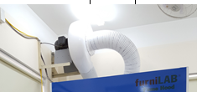 | 01 | Bộ
 |  | (3.3) Bộ xử lý bằng phin lọc carbon Active carbon filter  Hàng nhập khẩu Hàn Quốc  - Được thiết kế tích hợp trong tủ chính, tối ưu hóa tối đa bảo vệ người dùng và môi trường khi hoạt động với các hóa chất bay hơi gây hại như axit, chất ăn mòn, dung dịch hoạt tính cao...  - Được sử dụng để lọc các hơi dung môi hữu cơ  - Kích thước lọc 1: DxRxC=600 x 300 x 60 mm  - Kích thước lọc 2: DxRxC=600 x 300 x 20 mm  - Khung bằng vật liệu inox không gỉ được thiết kế tích hợp sẵn trên thân tủ chính  - Phin lọc hoạt tính nhập khẩu đáp ứng tiêu chuẩn  - Thiết kế tủ dễ dàng thay thế bộ lọc với mặt nạ tủ có thể tháo lắp | 01 | Bộ
 |  | 4. Ghi chú:
 |  | (4.1) Công + Đường ống và các phụ kiện lắp đặt đường ống cho chi phí đường ống phát sinh từ mét thứ 05  Vật tư có thể phát sinh khi lắp đặt:  + Chi phí đường ống phát sinh: ống xả nhựa PVC Þ200mm, dày 5.9mm (mua trong nước) bao gồm: keo, ty, ôm ống, ke treo ống, vít . Quy cách: tính trên 1 m tới  + CO phi 200mm cho ống (phát sinh khi đường ống thải khí đi đến các góc trong phòng)  + Lơ phi 200mm cho ống (phát sinh khi treo đường ống trên trần) | 01 | mét | …./ mét tới (chưa bao gồm thuế VAT 105) | …./ mét tới (chưa bao gồm thuế VAT 105)
7 | FH1200 (P) | Tủ hút khí độc pha hoá chất 1.2 mét, thân tủ bằng nhựa PP  Model: FH1200(P)  Hãng sản xuất: Biobase – Trung Quốc  Xuất xứ: Trung Quốc  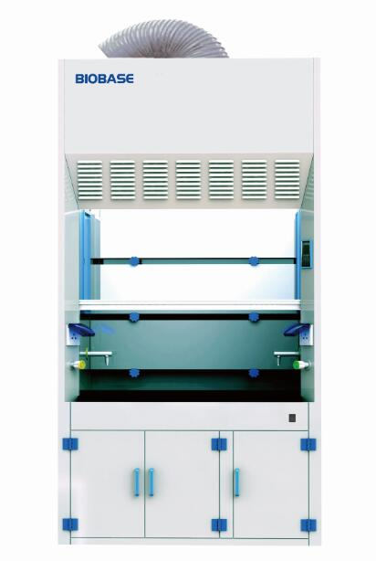  - Thông số kỹ thuật:  - Tủ hút khí độc biobase dòng FH (P) với thân tủ làm từ nhựa PP có tính kháng axit mạnh, kiềm và anti-corrosion.  - Nó được ứng dụng cho các phòng thí nghiêm có yêu cầu cao về sự sạch sẽ và an toàn.  - Được sử dụng rộng rãi trong các lĩnh vực: Công nghiệp, khoa học, hóa học, sinh học, và các bệnh viện…..  - Kích thước ngoài (WxDxH): 1240x 800x 2200 mm  - Kích thước trong (WxDxH): 1020x570x872 mm  - Chiều cao bàn làm việc: 700 mm  - Chiều cao mở tối đa: 815 mm  - Tốc độ hút: 0.4 ~ 0.6m / s  - Độ ồn: ≤ 60dB  - Đèn chiếu sáng: 30W *2  - Quạt hút: Tích hợp quạt ly tâm; điều chỉnh được tốc độ  - Cửa phía trước: Có thể nâng hạ,chất liệu kính cường lực 5mm  - Vật liệu khung bên ngoài: làm từ nhựa PP dày 8mm có tính kháng axit mạnh, kiềm và chống ăn mòn  - Vật liệu bàn làm việc: Bàn làm việc vật liệu Phenolic kháng hoá chất  - Nguồn điện: 220V ± 10%, 60 / 50Hz  - Công suất: 360W  - Khối lượng: 198kg  - Cung cấp bao gồm:  - Thân tủ chính kèm 1 đèn huỳnh quang; 1 bộ cấp nước; 1 bộ cấp khí; bồn rửa; 2 ổ cắm điện chống nước  - 4 mét đường ống cho ống xả  - Bộ chân tủ có hộc tử đựng hoá chất  - Tài liệu hướng dẫn sử dụng | 01 | Bộ
 |  | 4. Ghi chú:
 |  | (4.1) Công + Đường ống và các phụ kiện lắp đặt đường ống cho chi phí đường ống phát sinh từ mét thứ 05  Vật tư có thể phát sinh khi lắp đặt:  + Chi phí đường ống phát sinh: ống xả nhựa PVC Þ200mm, dày 5.9mm (mua trong nước) bao gồm: keo, ty, ôm ống, ke treo ống, vít . Quy cách: tính trên 1 m tới  + CO phi 200mm cho ống (phát sinh khi đường ống thải khí đi đến các góc trong phòng)  + Lơ phi 200mm cho ống (phát sinh khi treo đường ống trên trần) | 01 | mét | …../ mét tới (chưa bao gồm thuế VAT 105) | …../ mét tới (chưa bao gồm thuế VAT 105)
II |  | Tủ an toàn sinh học cấp II  Các phương án lựa chọn:
1 | FNL-BCS09 | Tủ an toàn sinh học cấp II - 0.9 mét  Model: FNL-BCS09  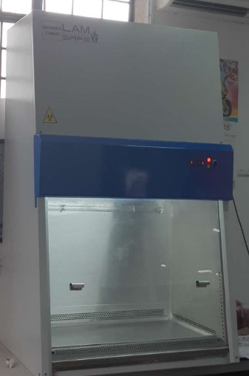  Hiệu: furniLAB®  Sản xuất tại VIỆT NAM  - Thông số kỹ thuật:  - Tủ an tòan sinh học cấp II (biosafety cabinet class II), sản xuất theo thiết kế tủ an toàn sinh học chuẩn EN 12469, đáp ứng các tiêu chuẩn đo kiểm của Trung tâm kỹ thuật đo lường chất lượng 3.  - Phần trước mặt tủ nghiêng 10o giúp người vận hành có cảm giác thoải mái khi đứng thao tác.  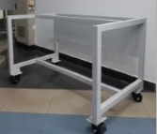  - Khay làm việc bằng thép không rỉ có khoan lỗ làm tăng hiệu quả luân chuyển dòng khí, khay có thể dễ dàng tháo ra trong quá trình vệ sinh khu thao tác  - Kích thước ngòai: W900 x D790xH1530 mm  - Kích thước trong: W790 x D600x H700 mm  - Điều khiển đèn, quạt bằng công tắc điện  - Dòng khí hồi lưu 70%, 30% khí còn lại được thổi qua lọc HEPA trước khi ra ngòai môi trường  - Chiều cao cửa làm việc: 20cm  - Vật liệu trong tủ bằng inox 304  - Tốc độ dòng khí xuống: 0.3 - 0.5m/s  - Tốc độ dòng khí vào: >=0.4m/s  - Tủ có 02 lọc HEPA hiệu quả lọc 99.99% hạt có kích thước 0.3um. Kích thước lọc HEPA đảm bảo cho 70% khí được hồi lưu  - Lọc HEPA nhập khẩu từ hãng KOWA - Đài Loan theo tiêu chuẩn ISO 9001 & chuẩn chất lượng FM  - Cường độ đèn chiếu sáng: >700 lux  - Quạt thổi chuyên dụng của Đức, độ ồn khi vận hành: <63dBA  - Đèn UV lọai 15W, bước sóng 254nm  - Đèn chiếu sáng công suất 21W  - Cửa trượt bằng kính cường lực dày 5mm  - Khối lựơng tủ: ~120kg  3. Cung cấp bao gồm:  - Tủ an toàn sinh học cấp II – 0.9 mét  - Chân tủ dạng khung có bánh xe di chuyển  - Kỹ thuật hướng dẫn sử dụng | 01 | Bộ | . | .
 |  | GHI CHÚ:
 |  | Kiểm tra - TRUNG TÂM KỸ THUẬT TIÊU CHUẨN ĐO LƯỜNG CHẤT LƯỢNG 3 | 01 | Lần
 |  | Hoặc:
 |  | Kiểm tra – CÔNG TY VIETCALIB | 01 | Lần
2 | FNL-BCS12 | Tủ an toàn sinh học cấp II - 1.2 mét  Model: FNL-BCS12  Hiệu: furniLAB®  Sản xuất tại VIỆT NAM  1. Thông số kỹ thuật:  - Tủ an tòan sinh học cấp II (biosafety cabinet class II), sản xuất theo thiết kế tủ an toàn sinh học chuẩn EN 12469, đáp ứng các tiêu chuẩn đo kiểm của Trung tâm kỹ thuật đo lường chất lượng 3.  - Phần trước mặt tủ nghiêng 10o giúp người vận hành có cảm giác thoải mái khi đứng thao tác.  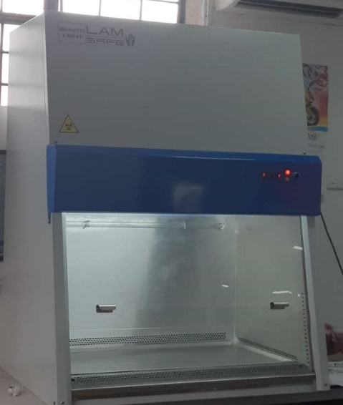  - Khay làm việc bằng thép không rỉ có khoan lỗ làm tăng hiệu quả luân chuyển dòng khí, khay có thể dễ dàng tháo ra trong quá trình vệ sinh khu thao tác  - Kích thước ngòai: 1200 x 790x1530 mm  - Kích thước trong: 1090 x 600x 700 mm  - Điều khiển đèn, quạt bằng công tắc điện  - Dòng khí hồi lưu 70%, 30% khí còn lại được thổi qua lọc HEPA trước khi ra ngòai môi trường  - Chiều cao cửa làm việc: 20cm  - Vật liệu trong tủ bằng inox 304  - Tốc độ dòng khí xuống: 0.3 - 0.5m/s  - Tốc độ dòng khí vào: >=0.4m/s  - Tủ có 02 lọc HEPA hiệu quả lọc 99.99% hạt có kích thước 0.3um. Kích thước lọc HEPA đảm bảo cho 70% khí được hồi lưu  - Lọc HEPA nhập khẩu từ hãng KOWA - Đài Loan theo tiêu chuẩn ISO 9001 & chuẩn chất lượng FM  - Cường độ đèn chiếu sáng: >700 lux  - Quạt thổi chuyên dụng của Đức, độ ồn khi vận hành: <63dBA  - Đèn UV lọai 15W, bước sóng 254nm  - Đèn chiếu sáng công suất 21W  - Cửa trượt bằng kính cường lực dày 5mm  - Khối lựơng tủ: ~140kg  3. Cung cấp bao gồm:  - Tủ an toàn sinh học cấp II – 1.2 mét  - Chân tủ dạng khung có bánh xe di chuyển  - Kỹ thuật hướng dẫn sử dụng | 01 | Bộ
 |  | GHI CHÚ:
 |  | Kiểm tra - TRUNG TÂM KỸ THUẬT TIÊU CHUẨN ĐO LƯỜNG CHẤT LƯỢNG 3 | 01 | Lần
 |  | Hoặc:
 |  | Kiểm tra – CÔNG TY VIETCALIB | 01 | Lần
III |  | Tủ cấy vi sinh  Các phương án lựa chọn:
1 | FNL-VC900 | Tủ cấy vi sinh dòng khí thổi đứng có cửa - 0.9 mét  Model: FNL-VC900  Hiệu: furniLAB®  Sản xuất tại VIỆT NAM  1. Thông số kỹ thuật:  - Tủ thổi tạo môi trường khí sạch trong phạm vi tủ bảo vệ mẫu vật thí nghiệm.  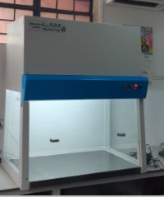  - Cửa trượt đứng bằng kính cường lực dày 5mm, trược trên ray dẫn hướng vửa khít. Cửa có hệ thống đối trọng giúp di chuyển nhẹ, êm  - Kích thứơc phần tủ:  - Kích thước ngòai: 900*700*1400mm(W*D*H)  - Kích thước trong: 800*650*750mm (W*D*H)  2. Thông số kỹ thuật:  Thông số kỹ thuật tủ:  - Phần bao tủ bằng sắt tấm dày 1.2mm sơn tĩnh điện, các đường cạnh được vát cong bằng máy CNC đảm bảo an toàn cho người vận hành, dễ dàng vệ sinh tủ khi cần thiết.  - Tủ nghiêng 10o cho phép thoải mái khi vận hành  - Công tắc điều khiển & ổ cắm điện đôi bố trí phía trước tủ.  - Hai bên hông tủ bằng kính cường lực dày 5 mm  - Mặt làm việc bằng inox 304 dày 1.2mm  - Màng lọc thô kích thước 400x400mm gắn trên nóc tủ cho phép lọc bỏ bớt hạt bụi & dễ dàng vệ sinh lọc  - Màng lọc tinh HEPA kích thước 750x450x70mm hiệu quả lọc 99.99% các hạt bụi có kích thước từ 0.3um. Lọc HEPA được nhập khẩu từ hãng KOWA - Đài Loan theo tiêu chuẩn ISO 9001 & Chuẩn FM  - Tủ có 02 đèn UV tiệt trùng bố trí trước & sau lọc HEPA  - Chiếu sáng bằng đèn huỳnh quang được bố trí mặt trước tủ giúp không bị lóa mắt khi thao tác.  - Công tắc điều khiển đèn chiếu sáng, đèn UV & quạt hút  - Tốc độ gió qua lọc HEPA: 0.3 - 0.45 m/s  - Nguồn điện: 230V/50Hz  Thông số kỹ thuật quạt thổi:  - Quạt thổi cánh bằng nhựapolyamide vận hành êm  - Xuất xứ Đài Loan, sản xuất theo chuẩn chất lượng CE  - Quạt thổi có tính năng tự dừng khi quá nhiệt vả tự khởi động lại khi đã nguội  Chân tủ:  - Chân đỡ tủ dạng khung bằng sắt sơn tĩnh điện  - Kích thước: 900*650*750mm(W*D*H)  - Khung có chân đế thể chỉnh độ cân bằng  - Khung có bố trí vị trí để chân khi cần  3. Cung cấp bao gồm:  - Tủ cấy vi sinh – 0.9 mét  - Chân tủ dạng khung có bánh xe di chuyển  - Kỹ thuật hướng dẫn sử dụng | 01 | Bộ | 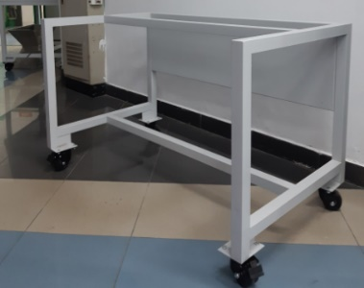
 |  | GHI CHÚ:
 |  | Kiểm tra - TRUNG TÂM KỸ THUẬT TIÊU CHUẨN ĐO LƯỜNG CHẤT LƯỢNG 3 | 01 | Lần
 |  | Hoặc:
 |  | Kiểm tra – CÔNG TY VIETCALIB | 01 | Lần
2 | FNL-VC120 | Tủ cấy vi sinh dòng khí thổi đứng có cửa – 1.2 mét  Model: FNL-VC1200  Hiệu: furniLAB®  Sản xuất tại VIỆT NAM  1. Thông số kỹ thuật:  - Tủ thổi tạo môi trường khí sạch trong phạm vi tủ bảo vệ mẫu vật thí nghiệm.  - Cửa trượt đứng bằng kính cường lực dày 5mm, trược trên ray dẫn hướng vửa khít. Cửa có hệ thống đối trọng giúp di chuyển nhẹ, êm  - Kích thứơc phần tủ:  - Kích thước ngòai: 1200*700*1400mm (W*D*H)  - Kích thước trong: 1100*650*750mm (W*D*H)  2. Thông số kỹ thuật:  Thông số kỹ thuật tủ:  - Phần bao tủ bằng sắt tấm dày 1.2mm sơn tĩnh điện, các đường cạnh được vát cong bằng máy CNC đảm bảo an toàn cho người vận hành, dễ dàng vệ sinh tủ khi cần thiết.  - Tủ nghiêng 10o cho phép thoải mái khi vận hành  - Công tắc điều khiển & ổ cắm điện đôi bố trí phía trước tủ.  - Hai bên hông tủ bằng kính cường lực dày 5 mm  - Mặt làm việc bằng inox 304 dày 1.2mm  - Màng lọc thô kích thước 400x400mm gắn trên nóc tủ cho phép lọc bỏ bớt hạt bụi & dễ dàng vệ sinh lọc  - Màng lọc tinh HEPA kích thước 1000x450x70mm hiệu quả lọc 99.99% các hạt bụi có kích thước từ 0.3um. Lọc HEPA được nhập khẩu từ hãng KOWA - Đài Loan theo tiêu chuẩn ISO 9001 & Chuẩn FM  - Tủ có 02 đèn UV tiệt trùng bố trí trước & sau lọc HEPA  - Chiếu sáng bằng đèn huỳnh quang được bố trí mặt trước tủ giúp không bị lóa mắt khi thao tác.  - Công tắc điều khiển đèn chiếu sáng, đèn UV & quạt hút  - Tốc độ gió qua lọc HEPA: 0.3 - 0.45 m/s  - Nguồn điện: 230V/50Hz  Thông số kỹ thuật quạt thổi:  - Quạt thổi cánh bằng nhựapolyamide vận hành êm  - Xuất xứ Đài Loan, sản xuất theo chuẩn chất lượng CE  - Quạt thổi có tính năng tự dừng khi quá nhiệt vả tự khởi động lại khi đã nguội  Chân tủ:  - Chân đỡ tủ dạng khung bằng sắt sơn tĩnh điện  - Kích thước: 1200*650*750mm(W*D*H)  - Khung có chân đế thể chỉnh độ cân bằng  - Khung có bố trí vị trí để chân khi cần  3. Cung cấp bao gồm:  - Tủ cấy vi sinh – 1.2 mét  - Chân tủ dạng khung có bánh xe di chuyển  - Kỹ thuật hướng dẫn sử dụng | 01 | Bộ
 |  | GHI CHÚ:
 |  | Kiểm tra - TRUNG TÂM KỸ THUẬT TIÊU CHUẨN ĐO LƯỜNG CHẤT LƯỢNG 3 | 01 | Lần
 |  | Hoặc:
 |  | Kiểm tra – CÔNG TY VIETCALIB | 01 | Lần

ĐIỀU KIỆN THƯƠNG MẠI:
- Giá trên đã tính các khoản thuế và chi phí như: thuế nhập khẩu, vận chuyển, bảo hành chuyển hàng đến Bên Mua;
2. Quy cách hàng hóa: Thiết bị mới 100% , nguyên đai, nguyên kiện
3. Thời gian bảo hành:
- Thiết bị mới 100%, được bảo hành 12 tháng máy chính theo tiêu chuẩn của nhà sản xuất.
- Chế độ bảo hành không áp dụng đối với những lỗi do người sử dụng gây ra, phụ kiện, đồ thuỷ tinh, vật tư tiêu hao…
- Trung tâm Bảo hành:
- Tại HCM: Số N36, Đường số 11 - Tân Thới Nhất 17, Khu phố 4, Phường Tân Thới Nhất, Quận 12, Tp. HCM
Tel: 028.66 570570 – Mail: service@vietnguyenco.vn – Hotline: 0888. 663300
- Tại HN: Số 138 Đường Phúc Diễn, Phường Xuân Phương, Quận Nam Từ Liêm, Hà Nội
Tel: 024. 32 009276 – Mail: service@vietnguyenco.vn – Hotline: 0888. 663300
4. Thời gian giao hàng: Tùy thuộc thời điểm đặt hàng:
- Đặt hàng: 04 tuần kể từ khi hợp đồng/ đơn hàng có hiệu lực;
5. Địa điểm giao hàng: PTN chủ đầu tư.
6. Thanh toán:
- Thanh toán: 50% sau khi ký hơp đồng – 50% còn lại trong vòng 10 ngày kế từ ngày bàn giao/ nghiệm thu/ thanh lý và xuất hóa đơn tài chính;
- Thanh toán bằng tiền mặt hoặc chuyển khoản bằng tiền đồng Việt Nam theo tỷ giá bán ra của Ngân hàng Ngoại Thương Việt Nam tại từng thời điểm thanh toán.
- Số tài khoản thụ hưởng: 041 0101 0022 700
Tại: Ngân hàng TMCP Hàng hải (Maritime Bank) chi nhánh TP. Hồ Chí Minh
Đơn vị thụ hưởng: Công ty TNHH Thương Mại Dịch Vụ Kỹ Thuật Việt Nguyễn
MST: 0 3 1 1 1 4 6 2 3 3 5
7. Thời hạn báo giá: Phiếu báo giá có giá trị trong vòng 30 ngày kể từ ngày ghi trên;

Rất mong được sự xem xét và ủng hộ của Quý khách hàng!
Mọi thông tin xin liên hệ:  - Nguyễn Hoàng Long (Mr.)  - H/p: 0932 664422  - Tel: (028). 66 570570 – (024).32 009276  - Fax: (028). 35 951053  - Mail: sales@vietnguyenstore.com  longvietnguyenco@gmail.com | CÔNG TY TNHH TMDV KT VIỆT NGUYỄN  P. GIÁM ĐỐC  NGUYỄN HOÀNG LONG

